Государственное бюджетное нетиповое образовательное учреждение «Санкт-Петербургский государственный дворец творчества юных»
Эколого-биологический центр «Крестовский остров»

Исследовательская работа:
«Разработка рецептуры ферментированного продукта на рисовой основе»

Выполнили: Уткин Роман Антонович, 11 класс
Казанцева Ульяна Ильинична, 11 класс
Кондратьева София Александровна, 10 класс

Детское объединение: лаборатория полевой экологии и биомониторинга ЭФА

Руководитель: Ширяев Валерий Алексеевич (педагог дополнительного образования в ЭБЦ «Крестовский остров»)

Санкт-Петербург
2022-2023 гг.
Оглавление
Введение 3
Этапы работы, материалы и методики 4
1. Обзор литературы 5
1.1 Растительное молоко 5
1.2 Положительное и негативное влияние растительного молока на здоровье 7
2. Результаты исследования 8
2.1 Подбор сырья для производства 8
2.2 Отработка технологии производства рисового молока 9
2.3 Определение влияния обработок рисового зерна на получаемое молоко 11
2.4 Проведение сквашивания рисового молока 12
3. Выводы 16
4. Заключение 17
Список литературы 18

Введение
Современный рынок предоставляет потребителю большой ассортимент как видов молока, так и кисломолочной продукции. Это связано с большим количеством покупателей с непереносимостью лактозы, молочного казеина и физиологической предпочтительностью к растительным белкам. В последнее время люди стали чаще придерживаться растительной диеты, которая включает разнообразные злаки, бобы, фрукты, овощи и орехи. Причинами являются такое движение, как вегетарианство, в частности, веганство, стремление к здоровому образу жизни. Так, веганство подразумевает полный отказ от пищи животного происхождения в пользу растительной. Для таких людей заменители молока на растительной основе, такие как злаковое, кокосовое, миндальное или рисовое, становятся важной группой продуктов питания. Но главным минусом молока, получаемого из бобовых культур, является содержание в нём белка, способного вызывать пищевую аллергию. Рис же, в свою очередь, является гипоаллергенным продуктом.
На иностранных рынках широко представлены такие пищевые продукты как: заменители йогуртов из растительного молока, растительные десерты и другие. Однако в обычных российских магазинах редко можно встретить «йогурт» из растительного молока, если вообще можно.
В соответствии с этим для нас является актуальной разработка аналога кисломолочному продукту на рисовой основе. Рисовая основа является привлекательной по причине возможного охвата более широкого круга потребителей. Рисовое молоко является гипоаллергенным, что является привлекательным для людей, подверженных аллергическим реакциям.
Вследствие этого была поставлена цель: разработать рецептуру ферментированного кисломолочного продукта на рисовой основе.
В соответствии с целью были выдвинуты следующие задачи:
- Выбор сырья для производства растительного молока
- Разработка рецептуры производства рисового молока
- Определение физико-химических показателей рисового молока
- Подбор заквасок для сквашивания и определение их физико-химических, биологических показателей
- Разработка рецептуры и подбор наполнителей для готового продукта

Разработка проводится на базе ЭБЦ «Крестовский остров» с сентября 2022 года по апрель 2023.

Этапы работы, материалы и методики
Этапы работы представлены в таблице ниже:
Таблица 1 – Этапы работы
Период | Описание
Сентябрь –  Октябрь 2022 г. | Обзор литературы, выбор сырья.
Ноябрь 2022 г. | Отработка технологии производства рисового молока.
Декабрь 2022 г. –  Январь 2023г. | Подбор культур для сквашивания.
Февраль –  Март 2023г. | Разработка рецептуры готового продукта.

Материально техническое обеспечение:
- Сырье (рис), посуда для варки, помола и хранения молока, блендер, ультразвуковая ванна, морозильная камера, фильтр (лавсановый мешок).
- Термостат, баночки для сквашивания, pH метр и бюретка для титрования.
- Дигидроортофосфат натрия, раствор NaOH 0,1 M, фенолфталеин, фермент амилосубтилин.

Определение pH происходило с помощью pH метра, кислотность определялась методом прямого титрования. Для получения значения кислотности в градусах Тернера, необходимо объем 0,1 М одноосновной щелочи (NaOH), ушедший на титрование 10 мл молока, умножить на 10. Содержание сухих веществ определялось так:
- Измерялась масса предварительно высушенных в термостате тиглей при 105 °С, 30 минут (m0)
- Измерялась масса тиглей вместе с 20 мл молока (m1)
- Тигли с молоком также высушивали в термостате при 105 °С
- После просушки тиглей с молоком также измерялась их масса (m2)
- Содержание сухих веществ определялось по формуле: (m2 – m0)/(m1-m0) *100%

1. Обзор литературы

Растительное молоко
Классическое отношение людей к коровьему молоку поменялось. Это произошло, в частности, из-за популяризации знаний о непереносимости лактозы, из-за широкого распространении аллергии на коровье молоко и появлении веганства. Немалую роль играет пропаганда здорового образа жизни, из-за которой некоторые потребители отказываются от коровьего молока. Таким образом, растительное молоко стало своеобразным трендом, потребление его неуклонно растёт. Так, в период с 2009 по 2015 гг. продажи растительного молока увеличились вдвое [1]. В добавок, в некоторых засушливых районах наблюдается ограниченность коровьего молока, наличие опасных патогенов и высокая цена на него. Все это может поспособствовать увеличению доли рынка растительного молока.
Согласно нормативным документам, молоко — продукт животного происхождения, который мы получаем, доя корову. Однако, растительное молоко все равно называют молоком. С точки зрения химического состава, оно не имеет никакого отношения к коровьему молоку. Тем не менее растительное молоко все еще называется молоком. Это происходит потому, что, во-первых, оно чаще всего имеет такой же цвет и консистенцию, как и обычное молоко. Во-вторых, обычно его используют как заменитель коровьего молока. Третьей причиной является маркетинг. Понятно, что название «миндальное молоко» намного привлекательней для покупателя, чем «напиток безалкогольный, созданный на основе миндального сырья».
Рассмотрим основные широко распространенные виды растительного молока [2]:

Таблица 2 – Виды растительного молока
Вид молока | Преимущества | Недостатки
Соевое | - Высокое содержание белка  - Повышает прочность костей и снижает риск травм  - Эффективно против хронических заболеваний | - Соя нарушает гормональный баланс или снижает уровень тестостерона у мужчин  - Имеет бобовый привкус  - Частое проявление аллергии на соевый белок
Миндальное | - Малокалорийно  - Имеет хороший вкус | - Возможность наличия аллергии на миндаль
Рисовое | - Лучший выбор для аллергиков  - Сопоставимо по калориям с коровьим  - Дешевизна сырья | - Высокое содержание крахмала  - Несбалансированная диета
Кокосовое | - Значительно меньше калорий, чем в других видах  - Хороший вкус | - Высокое содержание жиров и отсутствие белков  - Кости становятся хрупкими
Овсяное | - Антипатогенный эффект  - Хороший антиоксидант | - Малое содержание кальция  - Плохая стабильность эмульсии

Анализируя таблицу, можно сделать вывод, что каждый вид растительного молока обладает своими плюсами и минусами. Как следствие каждый вид охватывает свою группу потребителей, для которой данное молоко является наилучшим выбором. Однако не следует забывать, что растительное молоко никак не может являться полноценным аналогом коровьего молока. Поэтому не стоит считать, что, употребляя альтернативное молоко, человек полностью заменяет весь набор нутриентов и микроэлементов, который предоставляет коровье.
Рисовое же молоко обладаем большим содержанием нутриентов и микроэлементов. Рис богат сложными углеводами, что является хорошим источником энергии, например, для поддержки мышц. Стоит отметить и пребиотические свойства риса. Как следствие рисовое молоко будет также богато сложными углеводами, что делает его хорошей основой для производства будущего ферментированного продукта.

1.2 Положительное и негативное влияние растительного молока на здоровье
Молоко из орехов и семян хорошо тем, что оно обладают большой антиоксидантной активностью, содержат в своём составе жирные кислоты, которые уменьшают риск сердечно-сосудистых заболеваний, рака и атеросклероза. Однако важно понимать, что хотя орехи и злаки богаты белком, пищевыми волокнами, жирными кислотами, витаминам, заменители молока на их основе содержат меньшее количество данных веществ, так как множество полезных биологически активных соединений, теряются при переработке.
Растительные заменители молока не содержат холестерина, имеют в своём составе клетчатку. Изофлавоны, которые естественным образом содержатся в альтернативах растительному молоку, снижают риск развития рака.
Тем не менее, в растительных аналогах молока наблюдается низкое содержание белка, проявляется низкая биодоступность минералов и витаминов. Повысить содержание белка можно путем добавления сывороточного белка в готовый продукт. Соединения, препятствующие всасыванию минералов и витаминов (антинутриенты), можно разрушить ферментацией. Также в продукт нередко добавляют сахар для улучшения органолептических свойств, что может поспособствовать развитию кариеса.
В целом, при употреблении растительного молока стоит позаботиться о том, чтобы другие питательные вещества были доступны из других источников пищи в рационе.

2. Результаты исследования

2.1 Подбор сырья для производства
Учитывая выводы из таблицы 2, представленной в главе 1.1, было принято решение разрабатывать рецептуру ферментированного продукта из рисового молока.
Прежде чем переходить к производству молока из риса, нужно решить, из какого риса мы будем производить молоко. Ведь рис имеет множество разных сортов – длиннозерный и круглозерный, черный и красный, шлифованный и нешлифованный и другие.
Так, круглозерный рис слипается при готовке, что происходит из-за повышенного содержания крахмала в нём. Длиннозерный же не имеет такой проблемы. При производстве нашего напитка важно, чтобы крахмала было меньше (иначе молоко будет иметь неприятную консистенцию). Значит, рассматривать нам стоит длиннозерные сорта риса.
Если выбирать между шлифованным и нешлифованным рисом, то стоит присмотреться к нешлифованному рису. В семенной оболочке, которая остается на нем, могут содержаться полезные вещества. Так, нешлифованный красный рис содержит в своей оболочке клетчатку, витамины A и B и минералы [4]. Соответственно, при производстве рисового молока из такого сырья все эти вещества в некотором своём количестве перейдут в получаемый напиток, что улучшит пищевую ценность продукта.
Согласно статье из журнала «Plants», красный рис является богатым источником веществ, которые обладают антиоксидантной активностью, такие как: фенольные соединения, каротиноиды и антоцианы (органические пигменты) [5]. Также, по установленным данным, красный рис содержал в своём составе клетчатку и некоторое количество белка.
Учитывая такие отличия в свойствах различных сортов риса, является целесообразным провести ферментацию рисового молока из нескольких сортов. Были выбраны: красный (среднезерный, нешлифованный), краснодарский для предварительной отработки методики (круглозерный, шлифованный), басмати (длиннозерный, шлифованный), черный (длиннозерный, нешлифованный).

2.2 Отработка технологии производства рисового молока
На начальном этапе исследования нами была отработана технология производства рисового молока на примере краснодарского риса. Когда мы только начинали отрабатывать технологию производства молока, была обнаружена важная проблема – молоко получалось слишком крахмалистое. Оно и неудивительно, так как крахмал вносит основной вклад в пищевую ценность риса. Однако нами была сделана ставка на промывание и фильтрацию, что не сильно помогло. Самым логичным способом для решения данной проблемы стало добавление амилосубтилина (0,6г/кг) в уже сваренный и перемолотый рис, с последующим помещением в термостат на 40 минут. Амилосубтилин – фермент, который катализирует гидролиз крахмала, так как имеет в своём составе альфа-амилазу. После такой процедуры молоко заметно лучше и быстрее фильтруется через лавсановый мешок, что говорит об успешном гидролизе крахмала, так как крахмал забивает поры мешка, препятствуя фильтрации. В следствие гидролиза крахмала молоко становится более сладким, из-за накапливания декстринов.
Также, возможно, решить проблему сильной крахмалистости получаемого молока помогли обработки риса, подробнее о которых сказано в главе 2.3.
Рассмотрим схему, по которой производилось молоко и опишем выполняемые этапы:
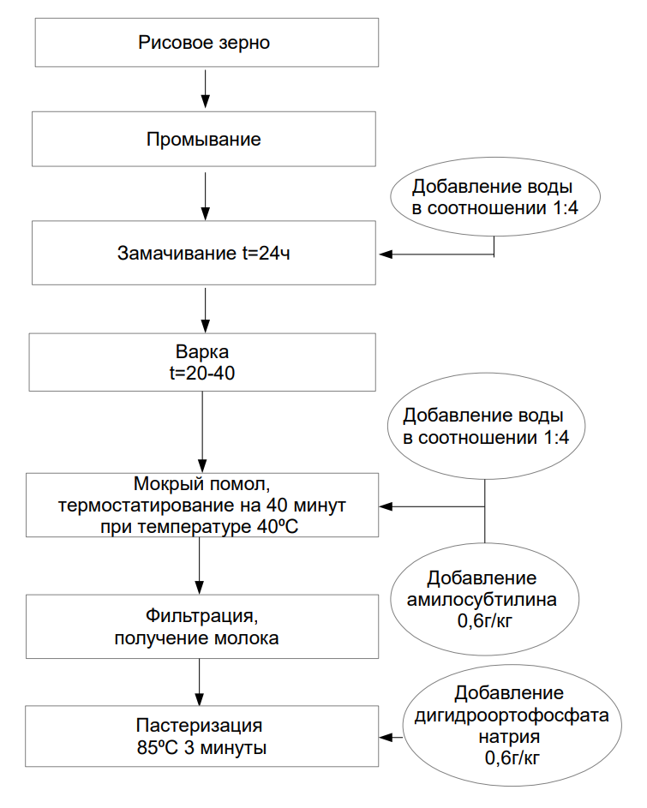
Схема 1 – этапы производства рисового молока
- Промывание: данный этап проводился для очистки исходного сырья от грязи и скопившейся пыли. В случае риса на данном этапе происходит еще один важный процесс - при промывании из риса вымывается крахмал, который он содержит в большом количестве.
- Замачивание: на этом этапе происходит набухание и размягчение злаков и орехов, что упрощает дальнейшие этапы производства молока. Замачивание в воде позволяет зерну рису смягчиться, что уменьшает необходимое для дальнейшей варки время. Кроме того, при замачивании в воду выделяются токсины, которые уходят вместе с дальнейшим сливанием воды с риса.
- Варка: варка проводилась при температуре кипения воды, время варки зависит от сорта риса. Так, краснодарский может вариться около 20 минут, а черный – до 50 минут.
- Мокрый помол: в этот момент к уже полуготовому молоку добавлялась вода и проводилось измельчение. Измельчался рис до однородной жидкости. После вносился фермент, молоко хорошо перемешивалось и после опять мололось. Температура, pH, тип и скорость помола являются факторами, которые влияют на дальнейший продукт. Количество добавляемой воды оказывает прямое влияние на концентрацию дальнейшего продукта.
- Фильтрация: фильтрация позволяет избавиться от недостаточно сильно диспергированных частиц, которые придавали бы неприятные ощущения при употреблении молока, то есть отделяет молочный продукт от жмыха. Фильтрацию проводили, используя двухслойную марлю или лавсан.
- Пастеризация: проводилась для увеличения срока хранения продукта. Пастеризация проводилась в течение короткого времени (5 минут) при температуре около 75 °C. Для увеличения температуры, при которой можно проводить пастеризацию, не получая никакого осадка, в молоко добавлялся стабилизатор – дигидроортофосфат натрия в расчете 0,6г на килограмм молока. Пастеризация является важным этапом. Так, например, кислотность у непастеризованного молока (в градусах Тернера), произведенного в среду вечером и простоявшего до субботы, уже равна шести, а pH = 5,60, что означает, что молоко уже скисло.

Остановимся подробнее на процессах варки и помола. Как упоминалось ранее, количество добавляемой воды сильно влияет на свойства будущего продукта. При соотношении риса и воды (в граммах) 1:8 продукт получается с хорошими органолептическими свойствами. Поэтому для варки риса, добавляли столько воды, чтобы ее масса была равна массе риса, умноженной на 4. После варки добавляли такую же массу воды для помола. В итоге получается соотношение 1:8. Так, например, если у изначально было 50г риса, то варим его в 200 мл воды, а после к полученной субстанции добавляем еще 200мл воды. Учитывая потери на фильтрацию, получается около 350мл молока. Как результат получается приятно-сладкий напиток с рисовым привкусом, богатый углеводами. Он имеет характерный аромат, который является разным в зависимости от сорта риса, из которого он был произведен. Так, молоко из красного риса имеет ореховый запах.

2.3 Определение влияния обработок рисового зерна на получаемое молоко
Можно предположить, что, если перед варкой рисовое зерно подвергнуть разным обработкам, то они будут менять свойства получаемого молока, увеличивая выход микроэлементов, посредством более хорошей варки и помола. Так, ультразвуковая обработка сырья может помочь раздробить зерна, уменьшая прочность оболочки риса. Заморозка также способна помочь при помоле, так как кристаллы льда разрушают оболочку.
Было решено проверить это. Также, как и отработка рецепта, проверялась эффективность обработок на краснодарском рисе. Зависимость некоторых параметров молока от разных обработок представлены в таблице ниже, где: К – контроль (образец без доп. обработки), УЗ1, УЗ3, УЗ5 – ультразвук одна, три и пять минут соответственно, З18 – заморозка при -18°.
Таблица 3 – Зависимость некоторых параметров молока от обработки сырья
 | К | УЗ1 | УЗ3 | УЗ5 | З18
Активная кислотность | 6,5 | 6,45 | 6,55 | 6,64 | 6,7
Титруемая кислотность,Т° | 2 | 2 | 2 | 2 | 2
Содержание сухих веществ, % | 7,58 | 6,09 | 6,06 | 6,01 | 7,02

Анализируя таблицу, нетрудно заметить, что содержание сухих веществ уменьшается при использовании ультразвука и заморозки, что подтверждает слова о более лучшем помоле после использования обработок. Также от обработки немного зависит и вкус молока. Получаемые органолептические свойства представлены в таблице:
Таблица 4 – Органолептические свойства рисового молока в зависимости от обработки сырья
 | Контроль | УЗ1 | УЗ3 | З18
Вкус | Сладкий, приятный вкус, с растительными нотками | Сладкий, с тоном горечи, с растительным привкусом | Сладкий, с растительным привкусом | Менее сладкий, небольшая кислота с растительным привкусом
Цвет | Насыщенно белый, непрозрачный
Запах | Растительный, сладковатый
Консистенция | Жидкая, однородная

Так как свойства молока меняются в зависимости от обработки, целесообразно разрабатывать рецептуру ферментированного продукта также из рисового молока с разными обработками риса.

2.4 Проведение сквашивания рисового молока
Для проведения сквашивания нужно выбрать, какими бактериями оно будет проводиться. Для предварительных тестов были выбраны следующие культуры:
- Род Bifidobacterium, виды: Bifidum и Longum
Бифидобактерии в процессе жизнедеятельности вырабатывают ряд органических кислот. В основном, это уксусная и молочная кислоты. Бифидобактерии синтезируют аминокислоты, белки, витамины В1, В2, В6, В12, викасол, никотиновую и фолиевую кислоты. Бифидобактерии — важнейший представитель микрофлоры человека
А) Вид Bifidum относится к разделу «антидиарейные микроорганизмы». Штамм Bifidobacterium bifidum - один из действующих веществ лекарственных препаратов-пробиотиков, и поэтому он часто включается в состав продуктов с целью придания им качеств пробиотиков. Оптимальная температура для роста составляет 37±1°С
Б) Вид Longum участвует в биосинтезе витаминов. Оптимальная температура роста 37-39°С.
- Род Bacillus, вид Coagulans
Bacillus coagulans — в отличие от других молочнокислых бактерий образуют споры и колонии. Споры Bacillus coagulans устойчивы к действию антибиотиков. Бактерии улучшают микробиологический состав кишечника, увеличивая количество облигатных микроорганизмов и вытесняя патогенную флору. Оптимальный рост этих бактерии наблюдается при 35–50°С.
- Род Propionibacterium (Propionibacterium freudenreichii subsp. shermanii)
Это основной вид классических («молочных») пропионовокислых бактерий, которые широко используется в пищевой промышленности в качестве стартера при производстве сыров швейцарского типа – они потребляет выделяемую другими бактериями молочную кислоту и продуцирует уксусную и пропионовую кислоты и углекислый газ. P. freudenreichii одновременно является пробиотиком и пребиотиком. Максимальный рост наблюдается при температуре 30–37°С

Во время проведения сквашивания важными являются такие параметры, как pH и кислотность (в градусах Тернера). По значению pH можно определить, в какой момент стоит заканчивать сквашивания. Так, когда pH становится ниже 4,8-4.9, по-хорошему нужно останавливать сквашивание. Иначе рисовое молоко получится переквашенным, слишком кислым и непригодным к питанию. Значения кислотности имеет значение с точки зрения пищевой ценности, так как в целом показывает общее содержание веществ, способных давать кислую реакцию среды, не учитывая буферную ёмкость получаемого молока. Также значения кислотности показывают, как живут и ведут себя бактерии в нашем молоке (кислотность повышается из-за веществ, которые они образуют в процессе жизнедеятельности).
Поэтому для представления общей картины, сколько времени и как нужно проводить сквашивание молока в больших объёмах, важно обратить внимание на эти параметры. Полученные данные сквашивания молока из различных сортов риса представлены ниже:
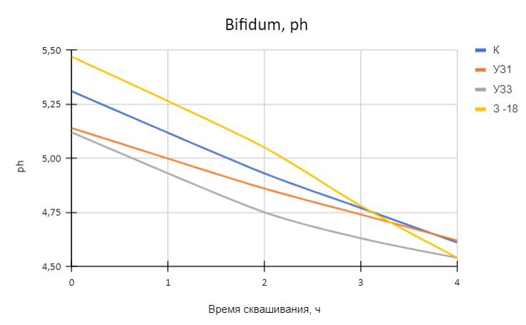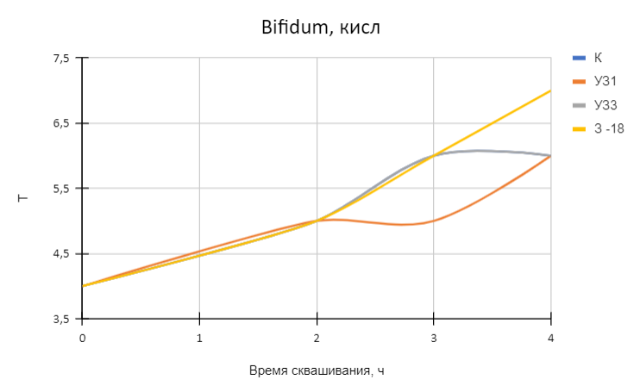

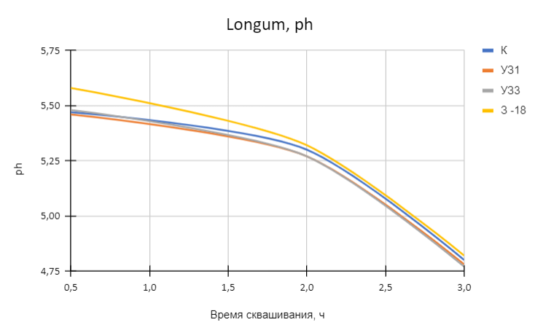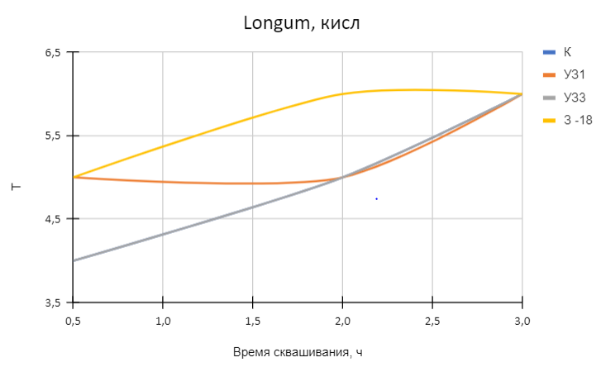

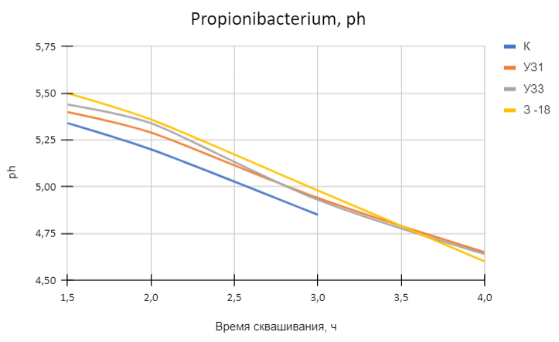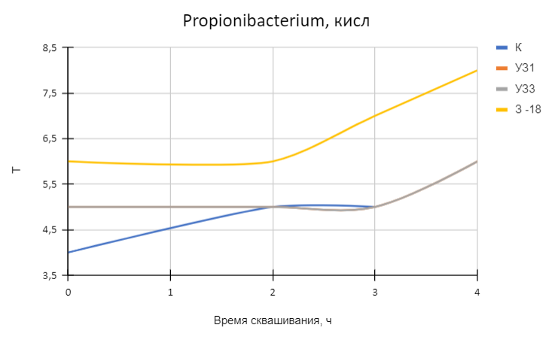
Рисунок 1 – кривые сквашивания красного риса
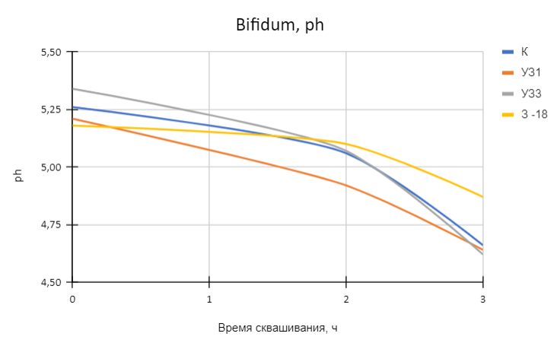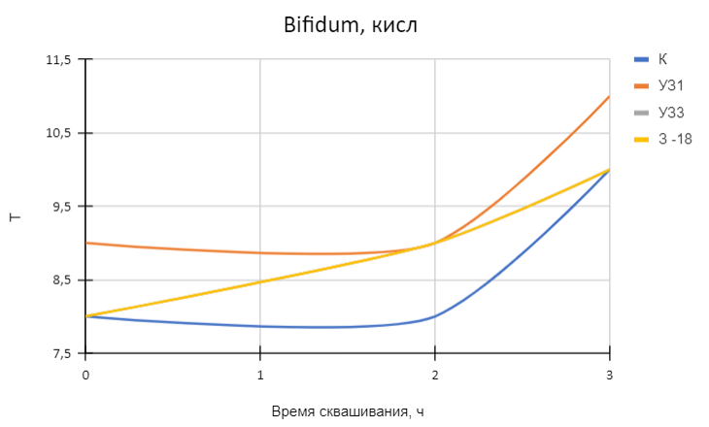

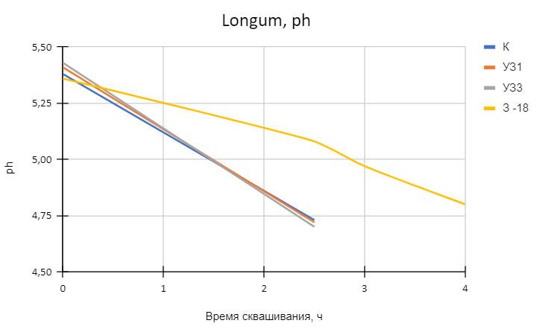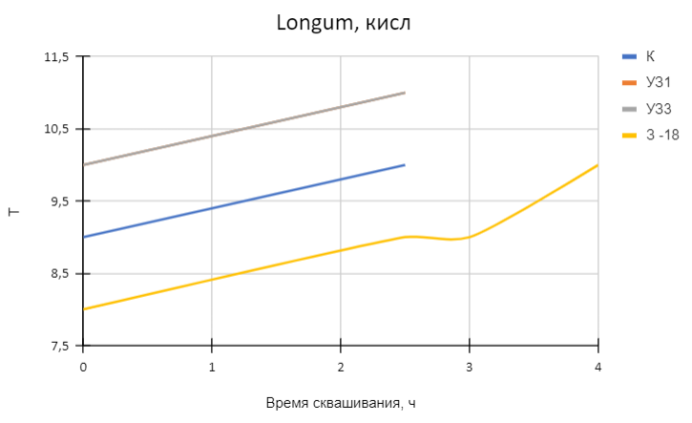
Рисунок 2 – кривые сквашивания черного риса

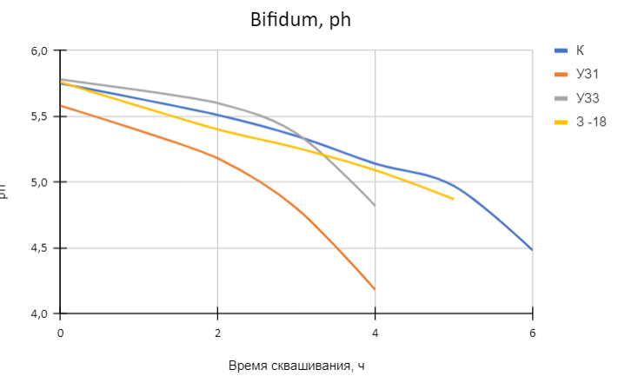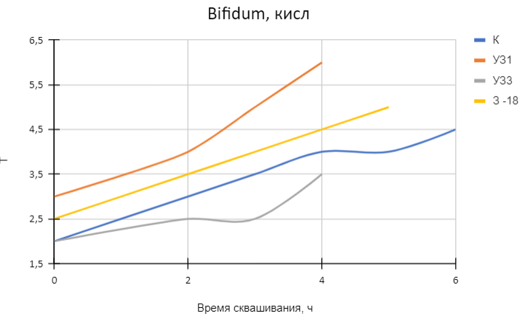

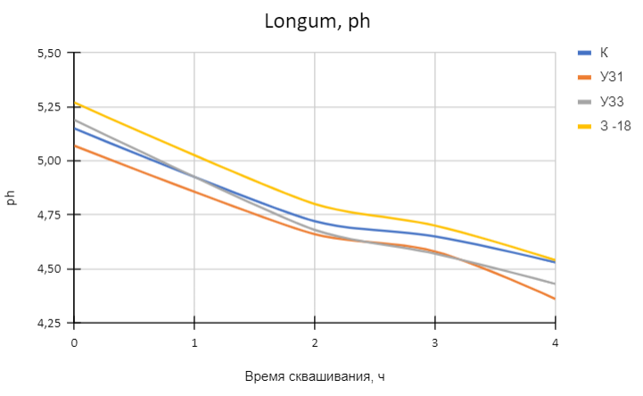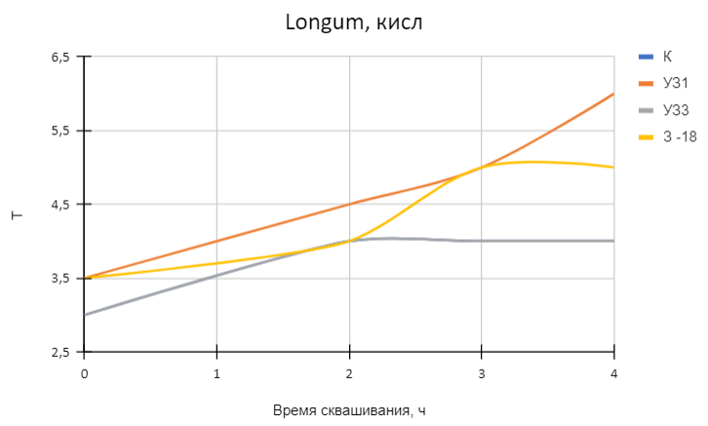
Рисунок 3 – кривые сквашивания риса басмати

Как видно из графиков, примерно на 4 часу сквашивания pH чаще всего опускался уже ниже 4,9. Соответственно после 4 часа сквашенный продукт ставился в холодильник, а после проводился органолептический анализ. Примечательно, что черный рис имеет ощутимо более высокую начальную и, как следствие, конечную кислотность.
Кислотность же остается низкой, так как рисовое молоко не обладает такой же буферной емкостью, как коровье.
В результате органолептического анализа получаемого продукта было установлено, что лучшей закваской является род Propionibacterium. Она придаёт лучший вкус рисовому напитку, не придает почти никакого запаха. Молоко получается сладким, с легким кислым послевкусием. Молоко из черного риса имеет шоколадный привкус, а молоко из красного – ореховый запах.

3. Выводы
На первом этапе работы было выбрано сырье, из которого в будущем будет производиться ферментированный продукт. Выбор пал на рис: красный, черный и басмати.
Была отработана классическая технология производства рисового молока, однако мы попробовали добавлять фермент, расщепляющий крахмал, который улучшил органолептические свойства получаемого молока. Также была проверена эффективность обработок рисового зерна. Результатом проверки стал вывод, что обработки рисового зерна не только уменьшают содержание сухих веществ в молоке, но и меняют вкусовые качества. В итоге была создана оптимальная для наших условий технология производства рисового молока.
Также было установлено, что без добавления стабилизатора (дигидроортофосфата натрия), при попытке пастеризации в молоке начинает выпадать осадок, поэтому добавление стабилизатора является обязательным условием при производстве рисового молока.
В ходе тестов культур для сквашивания было установлено, что в среднем за 4 часа рисовое молоко полностью сквашивается, а лучшей культурой для сквашивания является род Propionibacterium.
Для разработки полноценного рецепта нужно провести еще ряд исследований, например, посмотреть на остальные культуры и померить сроки годности.
4. Заключение
Разработанный рецепт рисового молока является приемлемым, молоко обладает хорошим и сладким вкусом. Получаемый ферментированный продукт обладает хорошими органолептическими свойствами. Стоит отметить, что ферментированное рисовое молоко обладает также и пробиотическими свойствами (из-за культур, которыми проводилось сквашивание).
На данном этапе не были еще заквашены все виды рисового молока каждым видом закваски, а также некоторые закваски в принципе не были опробованы. Предполагается опробовать и их.
На следующем этапе работы планируется выбрать лучшие получаемые образцы и провести дальнейшее их исследование: измерить содержание микроэлементов, витаминов, померить сроки годности.
Также в будущем можно дальше разрабатывать органолептические свойства получаемого продукта путем добавления различных натуральных добавок, например, ягод. Вдобавок можно увеличивать пищевую ценность получаемого продукта путем добавления сывороточного белка или других питательных веществ.
Данные, полученные в ходе нашего исследования, можно использовать для налаживания производства ферментированного напитка из рисового молока в промышленных масштабах. Получаемый напиток может заинтересовать широкую аудиторию, а в первую очередь – аллергиков.

Список литературы

1. Aydar E. F., Tutuncu S., Ozcelik B. Plant-based milk substitutes: Bioactive compounds, conventional and novel processes, bioavailability studies, and health effects //Journal of Functional Foods. – 2020. – Т. 70. – С. 103975. DOI: 10.1016/j.jff.2020.103975 (Дата обращения: 20.09.2022, 21:43)
2. Jati I. R. A. P. et al. Effect of Processing on Bioactive Compounds, Antioxidant Activity, Physicochemical, and Sensory Properties of Orange Sweet Potato, Red Rice, and Their Application for Flake Products //Plants. – 2022. – Т. 11. – №. 3. – С. 440. DOI: 10.3390/plants11030440 (Дата обращения: 12.11.2022, 18:12)
3. Paul A. A. et al. Milk Analog: Plant based alternatives to conventional milk, production, potential and health concerns //Critical reviews in food science and nutrition. – 2020. – Т. 60. – №. 18. – С. 3005-3023. DOI: 10.1080/10408398.2019.1674243 (Дата обращения: 10.11.2022, 19:43)
4. Vanga S. K., Raghavan V. How well do plant based alternatives fare nutritionally compared to cow’s milk? //Journal of food science and technology. – 2018. – Т. 55. – №. 1. – С. 10-20. DOI: 10.1007/s13197-017-2915-y (Дата обращения: 10.11.2022, 20:12)
5. О трендах за кофе и чаем (Интернет-ресурс), статья: «Почему красный рис считают одним из самых вкусных и полезных» https://tea.ru/article/pochemu-krasnyy-ris-schitayut-odnim-iz-samykh-vkusnykh-i-poleznykh/ (Дата обращения: 12.11.2022, 17:56)

